УТВЕРЖДЕН
приказом ФНС России
от «25» декабря 2008 г.
№ ММ-3-6/684@

Формат представления налоговых деклараций, бухгалтерской отчётности и иных документов, служащих основанием для исчисления и уплаты налогов и сборов, в электронном виде (на основе XML)
(Версия 5)

Часть LXXXIX. Состав и структура показателей отчета о прибылях и убытках кредитной организации (публикуемой формы)
(Версия 01)

Содержание

1. ОБЩИЕ СВЕДЕНИЯ 3
1.1. Назначение 3
1.2. Основание разработки 3
2. ОПИСАНИЕ ФАЙЛА ОБМЕНА 4
2.1. Общие сведения по файлу обмена 4
2.2. Логическая модель файла обмена 4
3. Диаграмма файла обмена 6
4. Перечень структурных элементов логической модели файла обмена 7

1. ОБЩИЕ СВЕДЕНИЯ
1.1. Назначение
Настоящий документ описывает требования к XML файлам (далее – файлам обмена) передачи в электронном виде сведений с данными отчета о прибылях и убытках кредитной организации (публикуемой формы) в налоговые органы.
1.2. Основание разработки
Настоящая версия формата разработана в соответствии с требованиями следующих документов:
Указание ЦБР от 16.01.2004 № 1376-У «О перечне, формах и порядке составления и представления форм отчетности кредитных организаций в Центральный банк Российской Федерации» (зарегистрировано в Минюсте РФ 23.01.2004 № 5488) в редакции Указания ЦБР
от 26.08.2008 № 2055-У «О внесении изменений в Указание Банка России от 16.01.2004
№ 1376-У» (зарегистрировано в Минюсте РФ 10.09.2008 № 12253) с изменениями в Указании ЦБР от 06.11.2008 № 2121-У «О внесении изменений в Указание Банка России от 16.01.2004
№ 1376-У» (зарегистрировано в Минюсте РФ 28.11.2008 № 12754).

2. ОПИСАНИЕ ФАЙЛА ОБМЕНА
2.1. Общие сведения по файлу обмена
Имя файла обмена
Имя файла обмена должно иметь следующий вид:
R_Т_A_K_О_GGGGMMDD_N, где:
R_Т – префикс, принимающий значение NO_BOKRO2
A_K – идентификатор получателя информации, где: A – идентификатор получателя, которому направляется файл обмена, K – идентификатор конечного получателя, для которого предназначена информация из данного файла обмена. Каждый из идентификаторов (A и K) имеет вид для налоговых органов – четырехразрядный код (код налогового органа по СОНО).
О – идентификатор отправителя информации, имеет вид:
- для организаций идентификатор отправителя информации представляется в виде девятнадцатиразрядного кода (ИНН и КПП юридического лица);
- для физических лиц - двенадцатиразрядный код (ИНН физического лица, имеющего ИНН. При отсутствии ИНН - последовательность из двенадцати нулей).
GGGG- год формирования передаваемого файла, MM - месяц, DD - день;
N - идентификационный номер файла. (Длина – от 1 до 36 знаков. Идентификационный номер файла должен обеспечивать уникальность файла).
Расширение имени файла - xml. Расширение имени файла может указываться как строчными, так и прописными буквами.
Параметры первой строки файла обмена
Первая строка XML файла должна иметь следующий вид:
<?xml version ="1.0" encoding ="windows-1251"?>
Имя файла, содержащего схему файла обмена
Имя файла, содержащего XSD схему файла обмена, должно иметь следующий вид:
NO_BOKRO2_1_089_00_05_01_xx , где хх – номер версии схемы.
Расширение имени файла – xsd.
2.2. Логическая модель файла обмена
Логическая модель файла обмена представлена в графическом виде в Разделе 3 на рис.1, рис.2. Элементами логической модели файла обмена являются элементы и атрибуты XML файла. Полный перечень структурных элементов логической модели файла обмена и сведения о них приведены в Разделе 4.
Для каждого структурного элемента логической модели файла обмена в Разделе 4 приводятся следующие сведения:
- Наименование элемента. Приводится полное наименование элемента.
- Сокращенное наименование элемента. Приводится сокращенное наименование элемента. Синтаксис сокращенного наименования должен удовлетворять спецификации XML.
- Признак типа элемента. Может принимать следующие значения: "С" – сложный элемент логической модели (содержит вложенные элементы), "П" – простой элемент логической модели, реализованный в виде элемента XML файла, "А" – простой элемент логической модели, реализованный в виде атрибута элемента XML файла. Простой элемент логической модели не содержит вложенные элементы.
- Формат значения элемента. Формат значения элемента представляется следующими условными обозначениями: Т – символьная строка; N – числовое значение (целое или дробное).
Формат символьной строки указывается в виде Т(n-к) или T(=к), где n - минимальное количество знаков, к – максимальное количество знаков, символ ”-” – разделитель, символ ”=” означает фиксированное количество знаков в строке. В случае, если минимальное количество знаков равно 0, формат имеет вид Т(0-к). В случае, если максимальное количество знаков неограниченно, формат имеет вид Т(n-).
Формат числового значения указывается в виде N(m.к), где m – максимальное количество знаков в числе, включая знак (для отрицательного числа), целую и дробную часть числа без разделяющей десятичной точки, k – максимальное число знаков дробной части числа. Если число знаков дробной части числа равно 0 (т.е. число целое), то формат числового значения имеет вид N(m).
Для простых элементов, являющихся базовыми в XML (определенными в http://www.w3.org/TR/xmlschema-0), например, элемент с типом “date”, поле “Формат значения элемента” не заполняется. Для таких элементов в поле “Дополнительная информация” указывается тип базового элемента.
- Признак обязательности элемента определяет обязательность присутствия элемента (совокупности наименования элемента и его значения) в файле обмена. Признак обязательности элемента может принимать следующие значения: “О” – наличие элемента в файле обмена обязательно; “Н” – присутствие элемента в файле обмена необязательно, т.е. элемент может отсутствовать. Если элемент принимает ограниченный перечень значений (по классификатору, кодовому словарю и т.п.), то признак обязательности элемента дополняется символом “К”. Например: “ОК”. В случае если количество реализаций элемента может быть более одной, то признак обязательности элемента дополняется символом “М”. Например: “НМ, ОКМ”.
- Дополнительная информация. Для сложных элементов указывается ссылка на таблицу, в которой описывается состав данного элемента. Для элементов, принимающих ограниченный перечень значений из классификатора (кодового словаря и т.п.), указывается соответствующее наименование классификатора (кодового словаря и т.п.) или приводится перечень возможных значений. Для классификатора (кодового словаря и т.п.) может указываться ссылка на его местонахождение. Для элементов, использующих пользовательский тип данных, указывается наименование типового элемента.
XSD схема файла обмена в электронном виде приводится отдельным файлом и размещается на сайте Федеральной налоговой службы Российской Федерации.
3. Диаграмма файла обмена

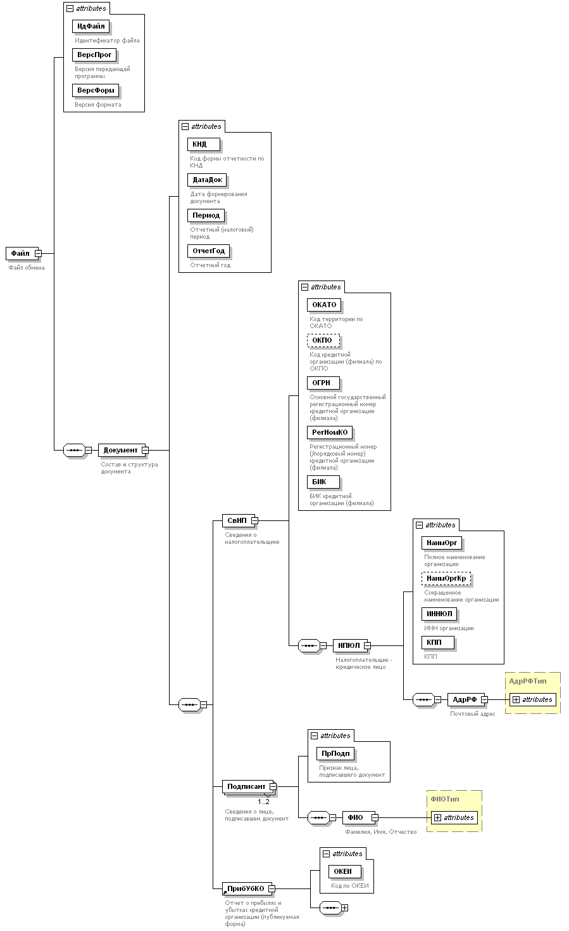

Рис.1. Диаграмма структуры файла обмена
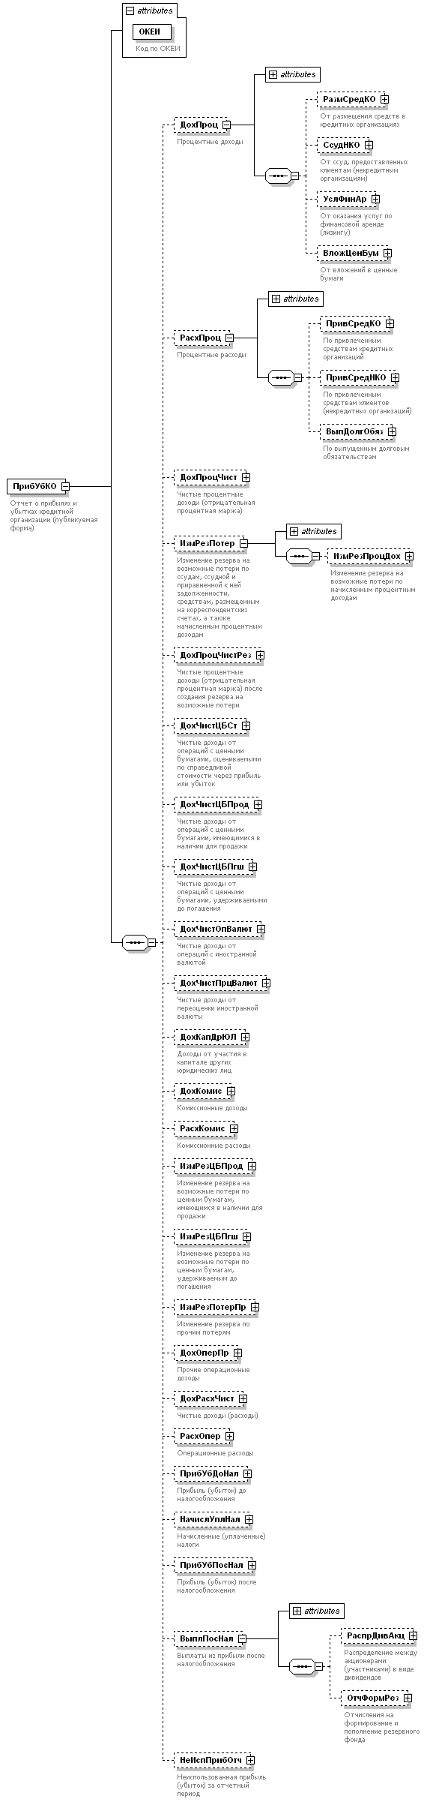
Рис.2. Диаграмма структуры элемента «Отчет о прибылях и убытках кредитной организации (публикуемая форма) (ПрибУбКО)»
4. Перечень структурных элементов логической модели файла обмена
Перечень структурных элементов логической модели файла обмена приведен в табл. 4.1 – 4.13
Таблица 4.1
Файл обмена (Файл)
Наименование элемента | Сокращённое наименование (код) элемента | Признак типа элемента | Формат элемента | Признак обязательности элемента | Дополнительная информация
Идентификатор файла | ИдФайл | A | T(1-100) | О | Повторяет имя передаваемого файла (без расширения)
Версия передающей программы | ВерсПрог | A | T(1-40) | О
Версия формата | ВерсФорм | A | T(1-5) | О | Принимает значение: 5.01
Состав и структура документа | Документ | С |  | О | Состав элемента представлен в табл. 4.2
Таблица 4.2
Состав и структура документа (Документ)
Наименование элемента | Сокращённое наименование (код) элемента | Признак типа элемента | Формат элемента | Признак обязательности элемента | Дополнительная информация
Код формы отчетности по КНД | КНД | A | T(=7) | ОК | Типовой элемент <КНДТип>  Принимает значение: 0409807
Дата формирования документа | ДатаДок | A | T(=10) | О | Типовой элемент <ДатаТип>  Дата в формате ДД.ММ.ГГГГ
Отчетный (налоговый) период | Период | A | T(=2) | ОК | Принимает значение:  21 – I квартал |  31 – полугодие |  33 – 9 месяцев |  34 – год |  51 – I квартал при реорганизации (ликвидации) организации |  52 – полугодие при реорганизации (ликвидации) организации |  53 – 9 месяцев при реорганизации (ликвидации) организации |  90 – год при реорганизации (ликвидации) организации
Отчетный год | ОтчетГод | A |  | О | Типовой элемент <xs:gYear>  Год в формате ГГГГ
Сведения о налогоплательщике | СвНП | С |  | О | Состав элемента представлен в табл. 4.3
Сведения о лице, подписавшем документ | Подписант | С |  | ОМ | Состав элемента представлен в табл. 4.5
Отчет о прибылях и убытках кредитной организации (публикуемая форма) | ПрибУбКО | С |  | О | Типовой элемент <ПрибУбКО>  Состав элемента представлен в табл. 4.6
Таблица 4.3
Сведения о налогоплательщике (СвНП)
Наименование элемента | Сокращённое наименование (код) элемента | Признак типа элемента | Формат элемента | Признак обязательности элемента | Дополнительная информация
Код территории по ОКАТО | ОКАТО | A | T(=11) | ОК | Типовой элемент <ОКАТОТип>
Код кредитной организации (филиала) по ОКПО | ОКПО | A | T(8-10) | НК | Типовой элемент <ОКПОТип>
Основной государственный регистрационный номер кредитной организации (филиала) | ОГРН | A | T(=13) | О | Типовой элемент <ОГРНТип>
Регистрационный номер (/порядковый номер) кредитной организации (филиала) | РегНомКО | A | T(1-9) | О
БИК кредитной организации (филиала) | БИК | A | T(=9) | ОК | Типовой элемент <БИКТип>
Налогоплательщик - юридическое лицо | НПЮЛ | С |  | О | Состав элемента представлен в табл. 4.4
Таблица 4.4
Налогоплательщик - юридическое лицо (НПЮЛ)
Наименование элемента | Сокращённое наименование (код) элемента | Признак типа элемента | Формат элемента | Признак обязательности элемента | Дополнительная информация
Полное наименование организации | НаимОрг | A | T(1-1000) | О
Сокращенное наименование организации | НаимОргКр | A | T(1-255) | Н
ИНН организации | ИННЮЛ | A | T(=10) | О | Типовой элемент <ИННЮЛТип>
КПП | КПП | A | T(=9) | О | Типовой элемент <КППТип>
Почтовый адрес | АдрРФ | С |  | О | Типовой элемент <АдрРФТип>  Состав элемента представлен в табл. 4.12
Таблица 4.5
Сведения о лице, подписавшем документ (Подписант)
Наименование элемента | Сокращённое наименование (код) элемента | Признак типа элемента | Формат элемента | Признак обязательности элемента | Дополнительная информация
Признак лица, подписавшего документ | ПрПодп | A | T(=1) | ОК | Принимает значение:  3 – руководитель |  4 – главный бухгалтер
Фамилия, Имя, Отчество | ФИО | С |  | О | Типовой элемент <ФИОТип>  Состав элемента представлен в табл. 4.13

Таблица 4.6
Отчет о прибылях и убытках кредитной организации (публикуемая форма) (ПрибУбКО)
Наименование элемента | Сокращённое наименование (код) элемента | Признак типа элемента | Формат элемента | Признак обязательности элемента | Дополнительная информация
Код по ОКЕИ | ОКЕИ | A | T(=3) | ОК | Типовой элемент <ОКЕИТип>  Принимает значение: 384 – тысяча рублей
Процентные доходы | ДохПроц | С |  | Н | Состав элемента представлен в табл. 4.7
Процентные расходы | РасхПроц | С |  | Н | Состав элемента представлен в табл. 4.8
Чистые процентные доходы (отрицательная процентная маржа) | ДохПроцЧист | С |  | Н | Типовой элемент <ДанСтат>  Состав элемента представлен в табл. 4.11
Изменение резерва на возможные потери по ссудам, ссудной и приравненной к ней задолженности, средствам, размещенным на корреспондентских счетах, а также начисленным процентным доходам | ИзмРезПотер | С |  | Н | Состав элемента представлен в табл. 4.9
Чистые процентные доходы (отрицательная процентная маржа) после создания резерва на возможные потери | ДохПроцЧистРез | С |  | Н | Типовой элемент <ДанСтат>  Состав элемента представлен в табл. 4.11
Чистые доходы от операций с ценными бумагами, оцениваемыми по справедливой стоимости через прибыль или убыток | ДохЧистЦБСт | С |  | Н | Типовой элемент <ДанСтат>  Состав элемента представлен в табл. 4.11
Чистые доходы от операций с ценными бумагами, имеющимися в наличии для продажи | ДохЧистЦБПрод | С |  | Н | Типовой элемент <ДанСтат>  Состав элемента представлен в табл. 4.11
Чистые доходы от операций с ценными бумагами, удерживаемыми до погашения | ДохЧистЦБПгш | С |  | Н | Типовой элемент <ДанСтат>  Состав элемента представлен в табл. 4.11
Чистые доходы от операций с иностранной валютой | ДохЧистОпВалют | С |  | Н | Типовой элемент <ДанСтат>  Состав элемента представлен в табл. 4.11
Чистые доходы от переоценки иностранной валюты | ДохЧистПрцВалют | С |  | Н | Типовой элемент <ДанСтат>  Состав элемента представлен в табл. 4.11
Доходы от участия в капитале других юридических лиц | ДохКапДрЮЛ | С |  | Н | Типовой элемент <ДанСтат>  Состав элемента представлен в табл. 4.11
Комиссионные доходы | ДохКомис | С |  | Н | Типовой элемент <ДанСтат>  Состав элемента представлен в табл. 4.11
Комиссионные расходы | РасхКомис | С |  | Н | Типовой элемент <ДанСтат>  Состав элемента представлен в табл. 4.11
Изменение резерва на возможные потери по ценным бумагам, имеющимся в наличии для продажи | ИзмРезЦБПрод | С |  | Н | Типовой элемент <ДанСтат>  Состав элемента представлен в табл. 4.11
Изменение резерва на возможные потери по ценным бумагам, удерживаемым до погашения | ИзмРезЦБПгш | С |  | Н | Типовой элемент <ДанСтат>  Состав элемента представлен в табл. 4.11
Изменение резерва по прочим потерям | ИзмРезПотерПр | С |  | Н | Типовой элемент <ДанСтат>  Состав элемента представлен в табл. 4.11
Прочие операционные доходы | ДохОперПр | С |  | Н | Типовой элемент <ДанСтат>  Состав элемента представлен в табл. 4.11
Чистые доходы (расходы) | ДохРасхЧист | С |  | Н | Типовой элемент <ДанСтат>  Состав элемента представлен в табл. 4.11
Операционные расходы | РасхОпер | С |  | Н | Типовой элемент <ДанСтат>  Состав элемента представлен в табл. 4.11
Прибыль (убыток) до налогообложения | ПрибУбДоНал | С |  | Н | Типовой элемент <ДанСтат>  Состав элемента представлен в табл. 4.11
Начисленные (уплаченные) налоги | НачислУплНал | С |  | Н | Типовой элемент <ДанСтат>  Состав элемента представлен в табл. 4.11
Прибыль (убыток) после налогообложения | ПрибУбПосНал | С |  | Н | Типовой элемент <ДанСтат>  Состав элемента представлен в табл. 4.11
Выплаты из прибыли после налогообложения | ВыплПосНал | С |  | Н | Состав элемента представлен в табл. 4.10
Неиспользованная прибыль (убыток) за отчетный период | НеИспПрибОтч | С |  | Н | Типовой элемент <ДанСтат>  Состав элемента представлен в табл. 4.11

Таблица 4.7
Процентные доходы (ДохПроц)
Наименование элемента | Сокращённое наименование (код) элемента | Признак типа элемента | Формат элемента | Признак обязательности элемента | Дополнительная информация
Процентные доходы, всего за отчетный период | ДохПроцВс | A | N(12) | О
Процентные доходы, всего за соответствующий период прошлого года | ДохПроцВсПр | A | N(12) | Н
От размещения средств в кредитных организациях | РазмСредКО | С |  | Н | Типовой элемент <ДанСтат>  Состав элемента представлен в табл. 4.11
От ссуд, предоставленных клиентам (некредитным организациям) | СсудНКО | С |  | Н | Типовой элемент <ДанСтат>  Состав элемента представлен в табл. 4.11
От оказания услуг по финансовой аренде (лизингу) | УслФинАр | С |  | Н | Типовой элемент <ДанСтат>  Состав элемента представлен в табл. 4.11
От вложений в ценные бумаги | ВложЦенБум | С |  | Н | Типовой элемент <ДанСтат>  Состав элемента представлен в табл. 4.11
Таблица 4.8
Процентные расходы (РасхПроц)
Наименование элемента | Сокращённое наименование (код) элемента | Признак типа элемента | Формат элемента | Признак обязательности элемента | Дополнительная информация
Процентные расходы, всего за отчетный период | РасхПроцВс | A | N(12) | О
Процентные расходы, всего за соответствующий период прошлого года | РасхПроцВсПр | A | N(12) | Н
По привлеченным средствам кредитных организаций | ПривСредКО | С |  | Н | Типовой элемент <ДанСтат>  Состав элемента представлен в табл. 4.11
По привлеченным средствам клиентов (некредитных организаций) | ПривСредНКО | С |  | Н | Типовой элемент <ДанСтат>  Состав элемента представлен в табл. 4.11
По выпущенным долговым обязательствам | ВыпДолгОбяз | С |  | Н | Типовой элемент <ДанСтат>  Состав элемента представлен в табл. 4.11

Таблица 4.9
Изменение резерва на возможные потери по ссудам, ссудной и приравненной к ней задолженности, средствам, размещенным на корреспондентских счетах, а также начисленным процентным доходам (ИзмРезПотер)
Наименование элемента | Сокращённое наименование (код) элемента | Признак типа элемента | Формат элемента | Признак обязательности элемента | Дополнительная информация
Изменение резерва на возможные потери по ссудам, ссудной и приравненной к ней задолженности, средствам, размещенным на корреспондентских счетах, а также начисленным процентным доходам, всего за отчетный период | ИзмРезПотерВс | A | N(12) | О
Изменение резерва на возможные потери по ссудам, ссудной и приравненной к ней задолженности, средствам, размещенным на корреспондентских счетах, а также начисленным процентным доходам, всего за соответствующий период прошлого года | ИзмРезПотерВсПр | A | N(12) | Н
Изменение резерва на возможные потери по начисленным процентным доходам | ИзмРезПроцДох | С |  | Н | Типовой элемент <ДанСтат>  Состав элемента представлен в табл. 4.11
Таблица 4.10
Выплаты из прибыли после налогообложения (ВыплПосНал)
Наименование элемента | Сокращённое наименование (код) элемента | Признак типа элемента | Формат элемента | Признак обязательности элемента | Дополнительная информация
Выплаты из прибыли после налогообложения, всего за отчетный период | ВыплПосНалВс | A | N(12) | О
Выплаты из прибыли после налогообложения, всего за соответствующий период прошлого года | ВыплПосНалВсПр | A | N(12) | Н
Распределение между акционерами (участниками) в виде дивидендов | РаспрДивАкц | С |  | Н | Типовой элемент <ДанСтат>  Состав элемента представлен в табл. 4.11
Отчисления на формирование и пополнение резервного фонда | ОтчФормРез | С |  | Н | Типовой элемент <ДанСтат>  Состав элемента представлен в табл. 4.11
Таблица 4.11
Данные по статье (ДанСтат)
Наименование элемента | Сокращённое наименование (код) элемента | Признак типа элемента | Формат элемента | Признак обязательности элемента | Дополнительная информация
Данные за отчетный период | СумОтч | A | N(12) | О
Данные за соответствующий период прошлого года | СумОтчПр | A | N(12) | Н
Таблица 4.12
Адрес в Российской Федерации (АдрРФТип)
Наименование элемента | Сокращённое наименование (код) элемента | Признак типа элемента | Формат элемента | Признак обязательности элемента | Дополнительная информация
Индекс | Индекс | A | T(=6) | Н
Код Региона | КодРегион | A | T(=2) | ОК | Типовой элемент <CCРФТип>
Район | Район | A | T(1-50) | Н
Город | Город | A | T(1-50) | Н
Населенный пункт | НаселПункт | A | T(1-50) | Н
Улица | Улица | A | T(1-50) | Н
Дом | Дом | A | T(1-8) | Н
Корпус | Корпус | A | T(1-8) | Н
Квартира | Кварт | A | T(1-8) | Н

Таблица 4.13
Фамилия, Имя, Отчество (ФИОТип)
Наименование элемента | Сокращённое наименование (код) элемента | Признак типа элемента | Формат элемента | Признак обязательности элемента | Дополнительная информация
Фамилия | Фамилия | A | T(1-60) | О
Имя | Имя | A | T(1-60) | О
Отчество | Отчество | A | T(1-60) | Н

Передача файла от отправителя к конечному получателю (К) может осуществляться в несколько этапов через другие (промежуточные) налоговые органы. Такие налоговые органы (осуществляющие передачу на промежуточных этапах) обозначаются идентификатором А. В случае передачи файла от отправителя к конечному получателю без промежуточных этапов (т.е. при отсутствии налоговых органов, осуществляющих передачу на промежуточных этапах) значения идентификаторов А и К совпадают. Для файлов, представляемых налогоплательщиками в НО, идентификатор конечного получателя в имени файла K должен совпадать со значением атрибута “Код налогового органа” (КодНо) в представляемом файле обмена.
В строке таблицы могут быть описаны несколько элементов, наименования которых разделены символом "|". Такая форма записи применяется в случае возможного присутствия в файле обмена только одного элемента из описанных в этой строке.

